
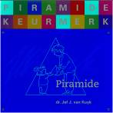

Nieuwsbrief
Piramide
Donderdag 15 april 2010
Peuterspeelzaal Willemijntje

nummer 13
Basisschool Groot Nijeveld

15 apr. do. |  | Nieuwsbrief no.13
16 apr. vr. |  | Roostervrije dag groepen 1-2 en 3  Groep 4,5,6,7 en 8 ’s middags VRIJ!
19 apr. ma. | 13.30 – 14.30 u.  15.45 – 17.15 u. | Vergadering van de Ouderraad op de Tollensstraat.  SMTvergadering.
21 apr. wo. | 08.30 – 13.00 u. | Studiedag voor het team van Groot Nijeveld. Teamontwikkeling  Alle kinderen hebben vrij.
22 apr. do. | 13.15 u.-15.15 u.  15.30 u. – 17.00 u. | Start Schrijversproject groep 6,7 en 8  Spelletjesmiddag voor de kleuters.  Ouderhulp gevraagd.  Bouwvergadering
26 apr.ma. | 11.00 u.-12.00 u. | Fietsexamen Groep 7
27 apr. di. | 15.30 u. – 17.00 u | Bouwvergadering
29 apr. do. |  | Nieuwsbrief no.14 komt uit.
Hiep Hiep Hoera!!

Naam | Verjaardag | Groep | Leeftijd
Fatima Lamsettef | donderdag 22 april 2010 | 8 | 13
Gökhan Duran | donderdag 22 april 2010 | 3 | 7
Hakan Caliskan | donderdag 22 april 2010 | 6 | 11
Justin van Wijhe | zaterdag 24 april 2010 | 7 | 11
Sofian El Hafi | dinsdag 27 april 2010 | 6 | 11
Tunahan Tasci | donderdag 29 april 2010 | 4 | 8
Proficiat!!

Graag zou ik onze stichting en onze activiteiten onder de aandacht willen brengen.

Stichting Leergeld Nijmegen wil graag dat alle kinderen van 4 tot 18 jaar met van alles en nog wat kunnen meedoen.
Wij beheren twee van de voorliggende voorzieningen die de gemeente biedt voor haar inwoners met een laag inkomen en wij houden ons bezig met Culturele- en Sportieve buitenschoolse activiteiten.
Alle ouders/ verzorgers kunnen bij ons voor max. € 225,00 cultuur en voor max. € 225,00 voor sport per kind per kalenderjaar ondersteuning aanvragen.

Op uw site zie ik allerlei informatie staan die interessant is voor de ouders en verzorgers.
Zou het een idee zijn om onze informatie en / of site toe te voegen?

Voor meer of uitgebreidere informatie kunt u met mij contact opnemen via deze route of via 06-20 97 35 70 of via www.stichtingleergeldnijmegen.nl

Met vriendelijke groet,
Carmen Seljee
Coördinator Stichting Leergeld Nijmegen

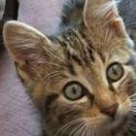
een kat meer dan 32 spieren in elk oor heeft?

Katten kunnen hun oren over 180° bewegen. Dit wordt toegelaten door de 32 spieren die ze in elk oor hebben. Mensen moeten het doen met slechts 6 spieren per oor.

Op de Dobbelmannweg zijn de kinderen weer gecontroleerd op luizen.
Helaas waren er 4 kinderen niet helemaal vrij van neten.
De ouders hebben direct maatregelingen genomen.

Maar ……………..wat erger is! Misschien was dit de laatste keer dat de ouders gecontroleerd hebben. Er zijn maar TWEE ouders die dit werk op zich hebben genomen. Dit kost hen TWEE middagen!
Wie komt helpen? Meld je aan! Er is ook iemand nodig die de briefjes voor de ouders invult.
Ook de werkgroep van de Tollensstraat kan nog ouders gebruiken! Aanmelden bij juffrouw Joke of Joyce.
.
Petra, Jacquelien, Johanna, Richard, Angelique

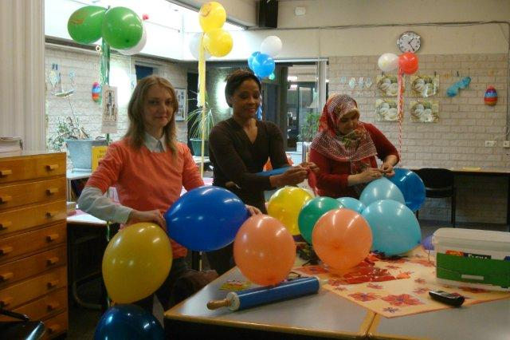
Alle ouders die geholpen hebben op de OPEN DAG van de Dobbelmannweg

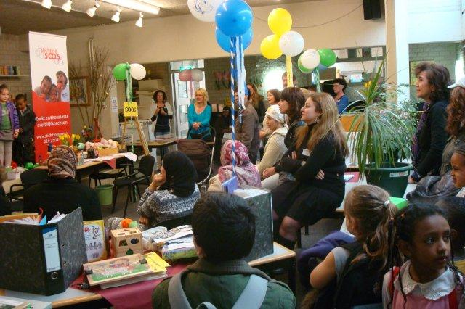
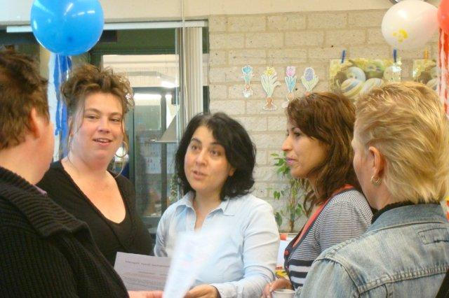

Hallo allemaal!
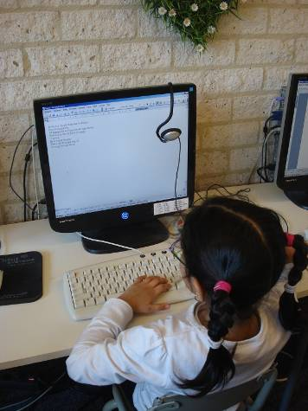
Deze week mogen wij weer iets maken voor de nieuwsbrief.
Normaal schrijft juf Myra altijd de stukjes maar omdat we nu al goed kunnen lezen en schrijven mogen we het nu lekker zelf doen. Heel veel leesplezier!

Groetjes van groep 3.

Hallo allemaal,
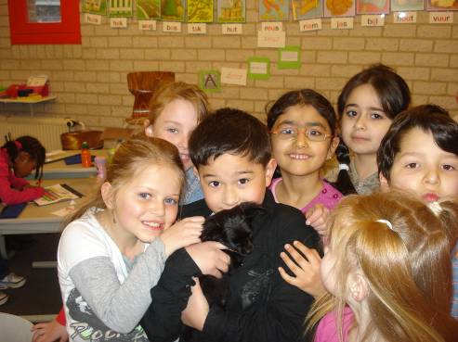
Ik ben aleyna en ik en stanley hebben een spreek beurt ge hou de en het was super leuk.
Ik heb over poezen gedaan en stanley over slangen en het was super leuk.
Maar de kinderen vonden het interessant.
Ik ga nu zege hoe het ge beurt is.
Eerst heb ik ge schrijft wat ik al wist en daarna schrijft ik wat ik wil leren
En toen wat ik wil leren toen hat we dat in de biebboek gezocht en ik vont het zoeken.Leuk.

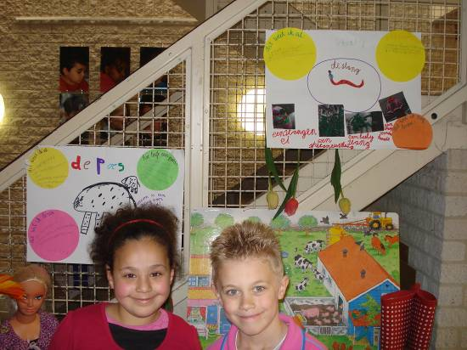
Groete van aleyna en stanley

Ik ben blij dat ik zoo ik zoo hontje en zij is lief. Zij heet amaaliaa.
Van Edinjo
Er was een voogol vliegt naar de struiken.
Nu is de voogol weg.
Juf angelien hat de voogol ge pakt maar hij was
Niet dood hij was leevt nog de voogol
Is nu weg.
Hij is weg ge vloogen
Weet je dat de voogol weg is?
De voogol hat pijn aan het oog.
Ik weet niet hoe dat kwam.
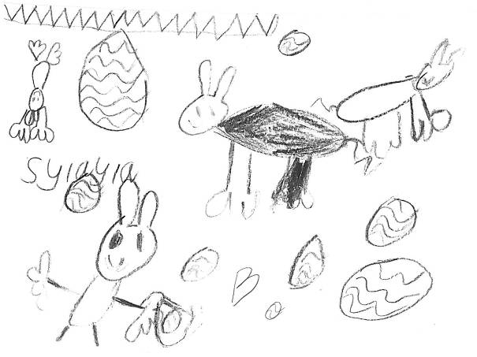
Dit was het einde. Groetjes van Sahel
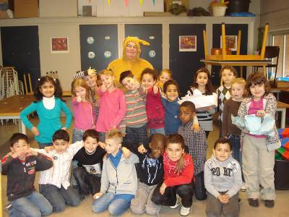
Ik ben stanley het paasfeest.
Was heel leuk.
En de paaseijere.
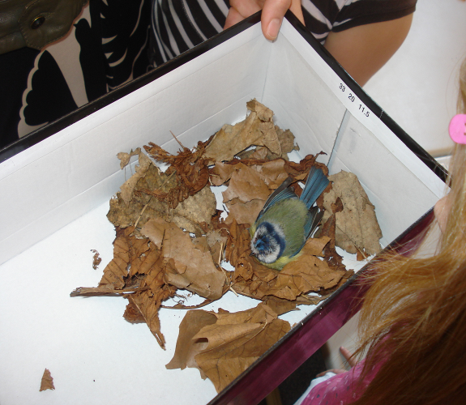
Waaren heel leker.

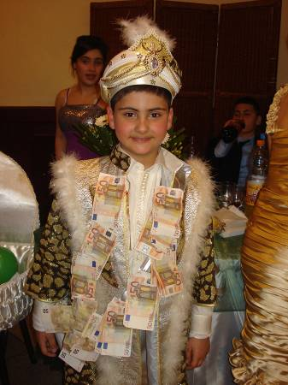
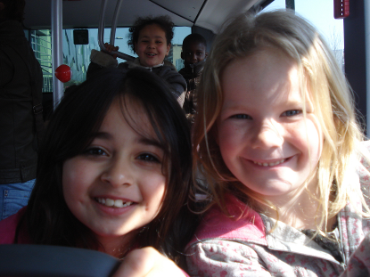
Hallo ik ben gokhan
Ik was naar mijn neef gurkem feest besniij
Gin dansen speelen
En

Huilen ik was blij.
Groetes van gokhan

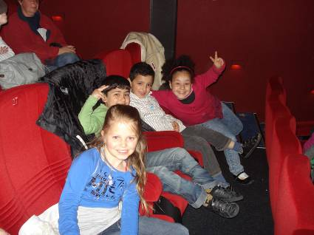
Wij zijn naar de vilum geagaan.
Wij zjin met de bus gegaan.
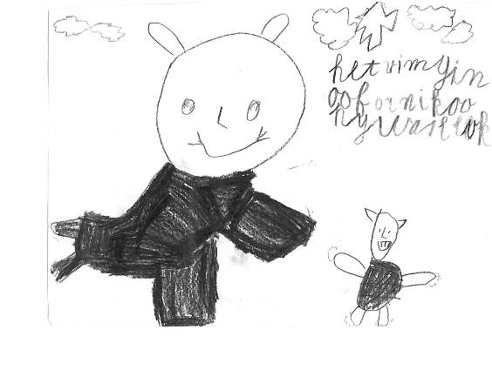
Stanley was heel blji
Maar ik was ook blji
Maar de vilum was heeleuk want dat soms wat grappig was.
Hetging oovur de wolf.

Groetjes van Yunus

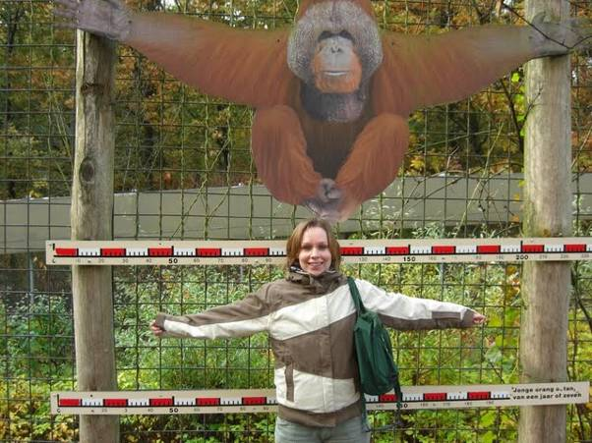

Mijn naam is Eefje Peters en ik ben lio-stagiaire vanuit Pabo Nijmegen. Sinds eind januari loop ik stage in groep 3 bij juf Myra. Inmiddels ben goed gewend in de klas en geef ik de kinderen les. Naast het geven van lessen, zal ik me ook bezig houden met de overige aspecten van het juf zijn; toetsen afnemen, rapporten bekijken ,rapportgesprekken bijwonen en voeren en natuurlijk vergaderen.
Zelf kom ik uit een ander gedeelte van Nijmegen, namelijk uit de Lindenholt. Daar woon ik bij mijn ouders en onze twee honden. In de Lindenholt heb ik ook op de basisschool en middelbare school gezeten. Na de middelbare school heb ik er voor gekozen om naar Pabo Groenewoud te gaan en daar voor leerkracht te studeren.
Nu ben ik in mijn laatste jaar gekomen en bezig met het afstuderen. Bij het afstuderen hoort een lio-stage van ongeveer een half jaar. Ik heb er voor gekozen om die op Groot- Nijeveld te lopen en daarom zal ik tot de zomervakantie drie dagen in de week aanwezig zijn.
U zult me vast een keer tegenkomen op het schoolplein of in de school!

Groetjes Eefje

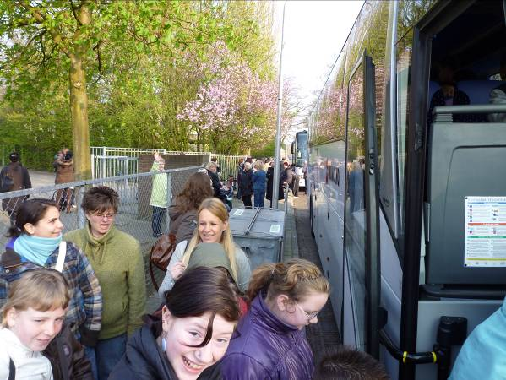
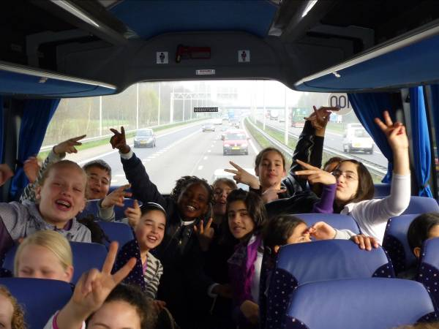

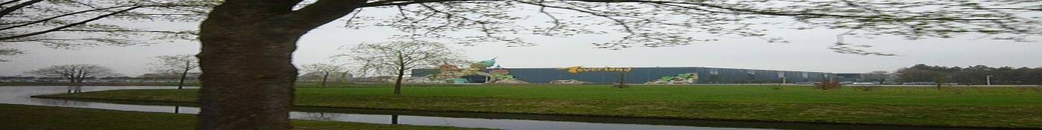
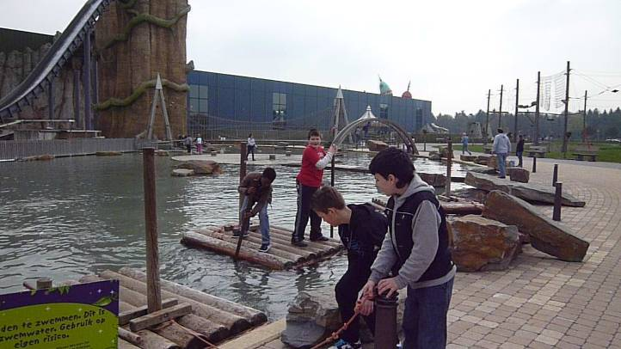
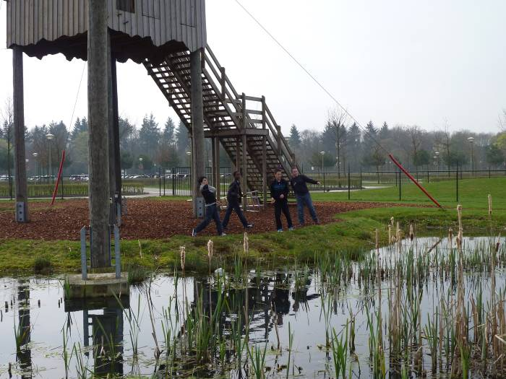
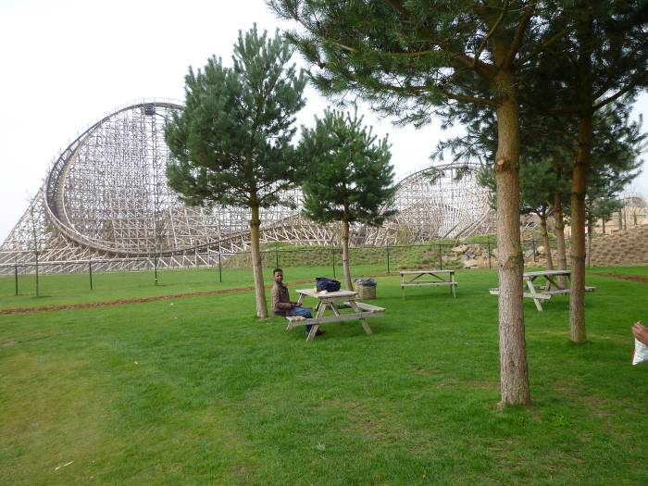
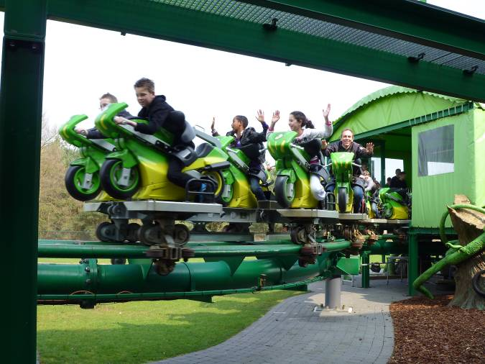
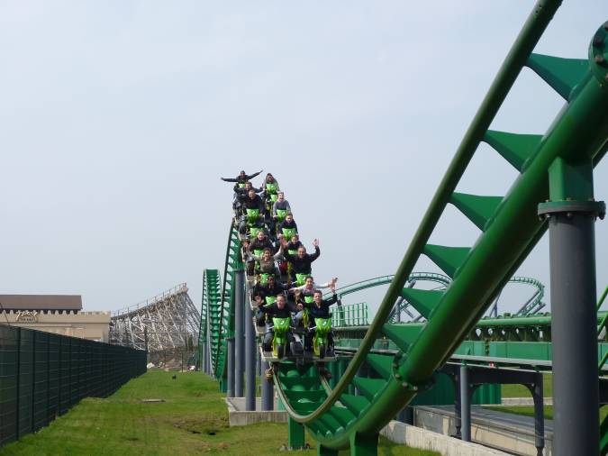
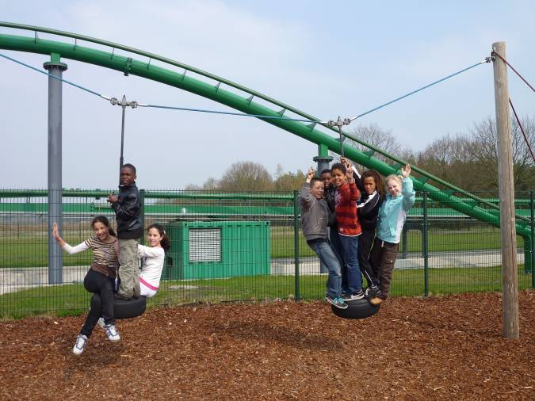
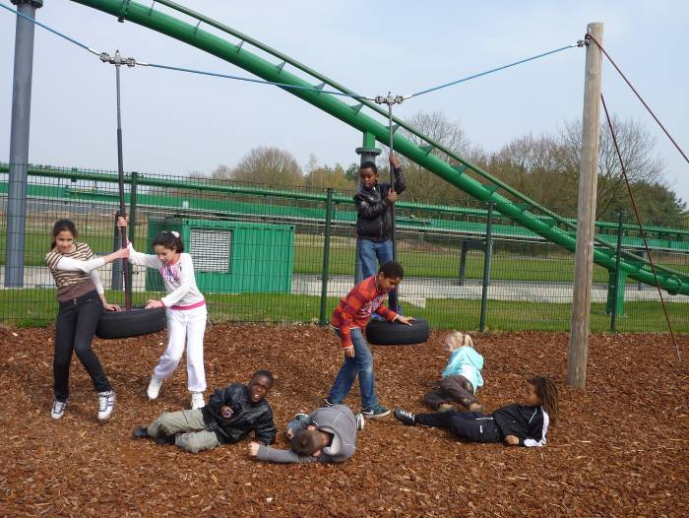
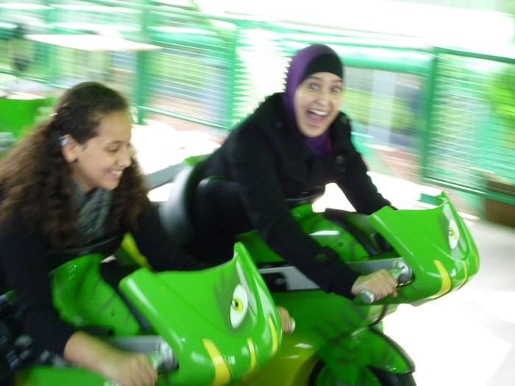
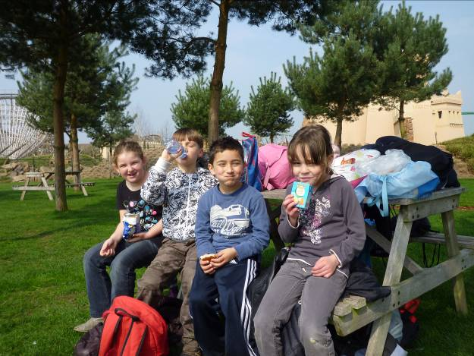
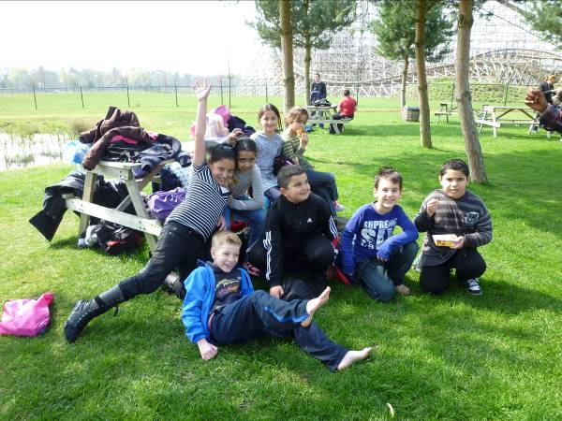
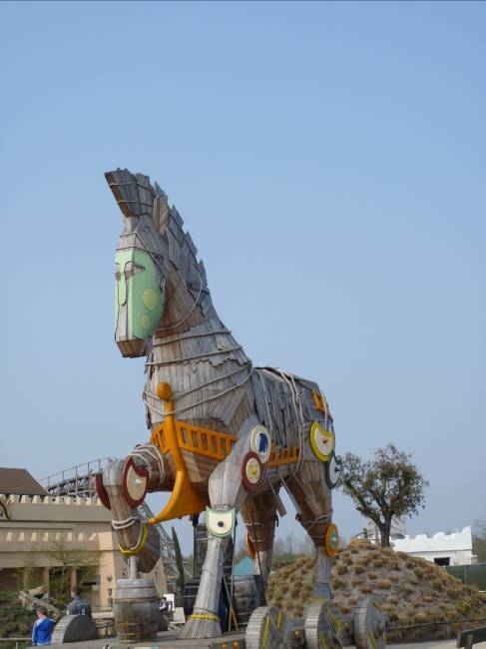
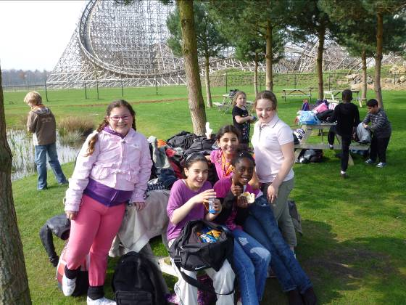
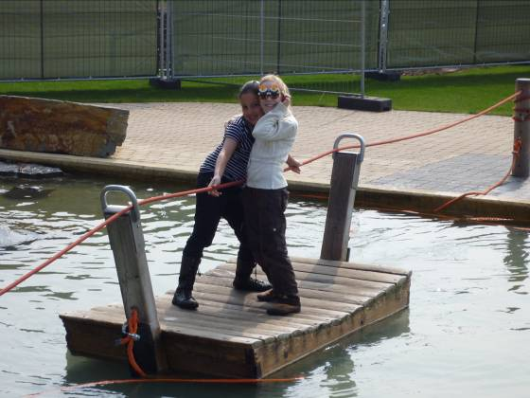
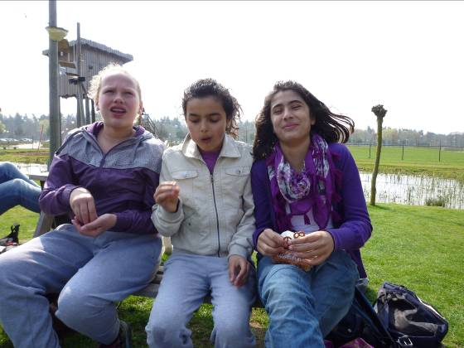
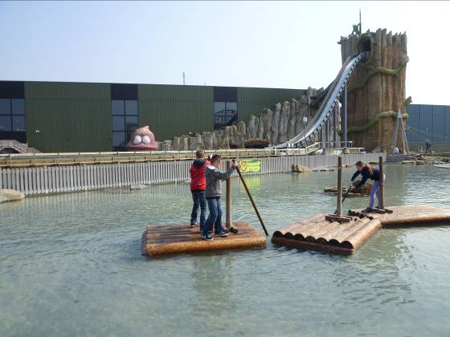
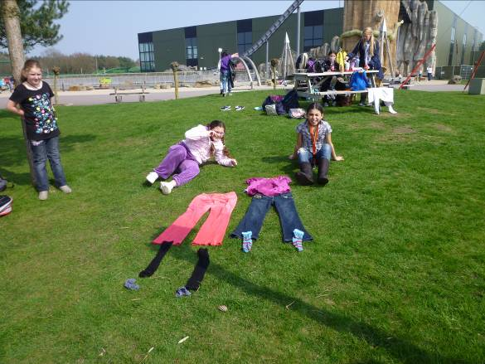
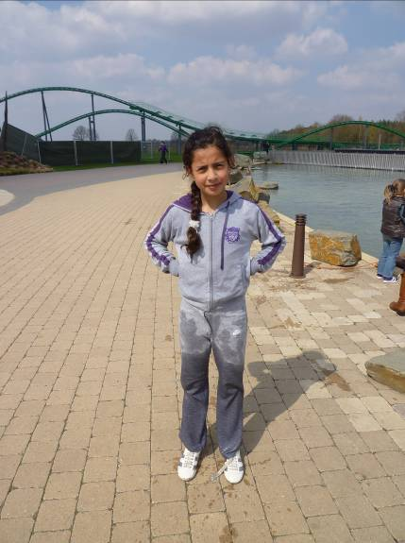
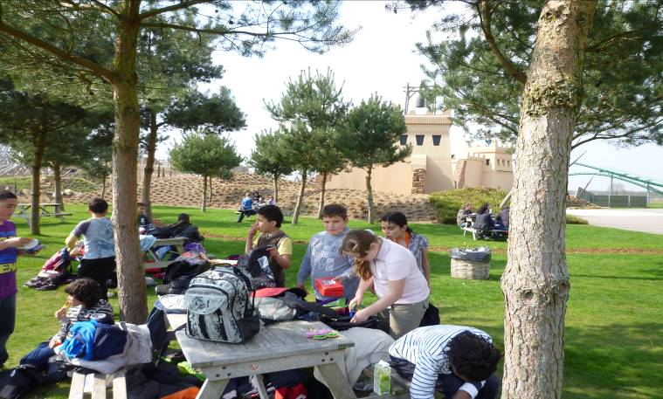

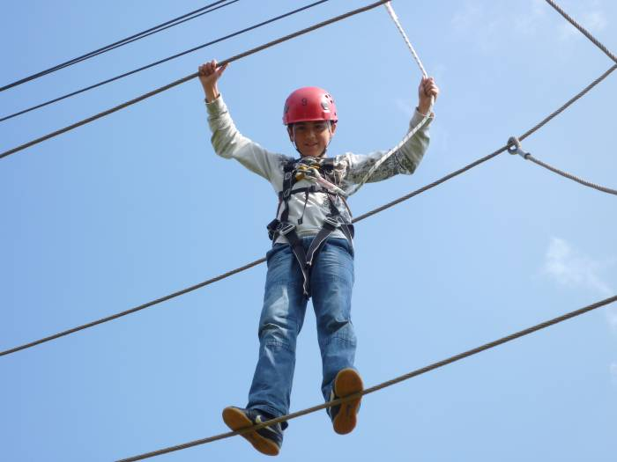
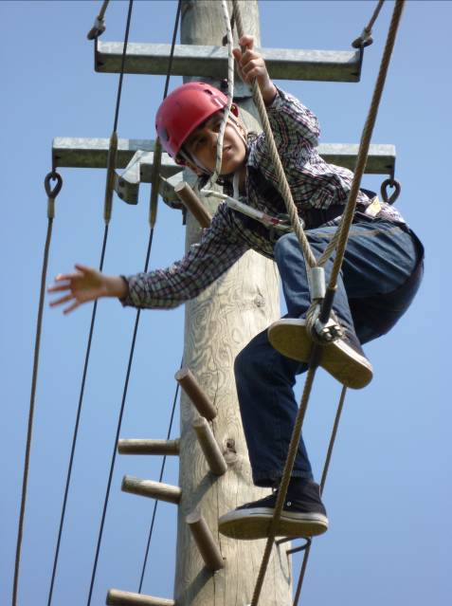
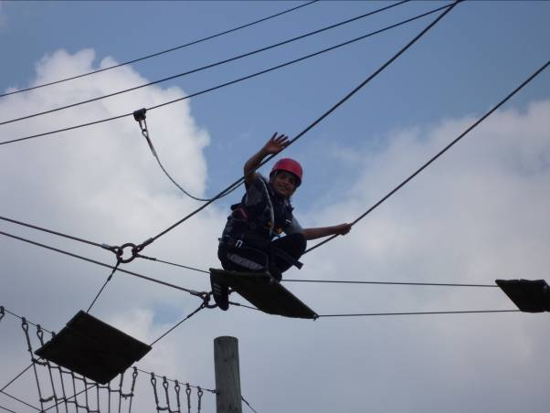
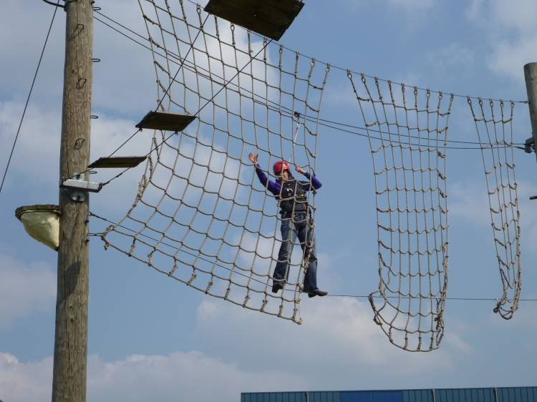
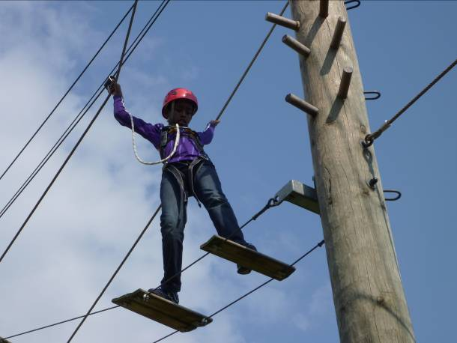
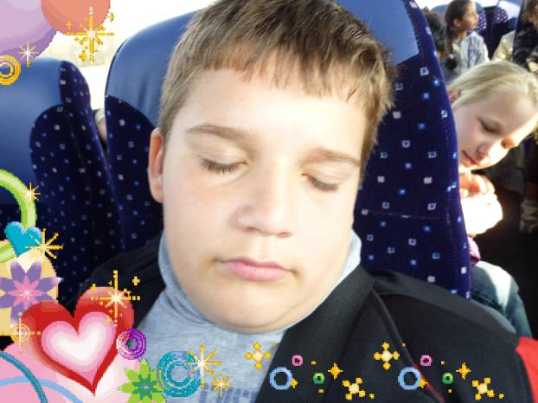
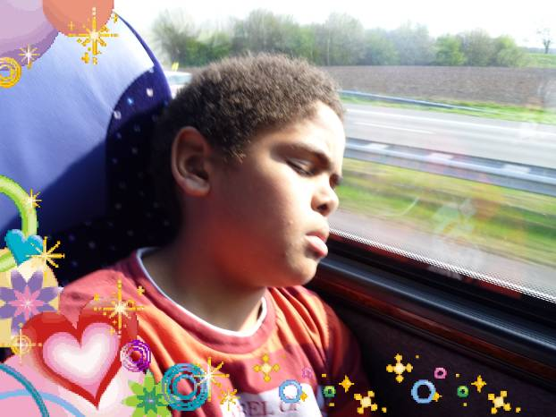
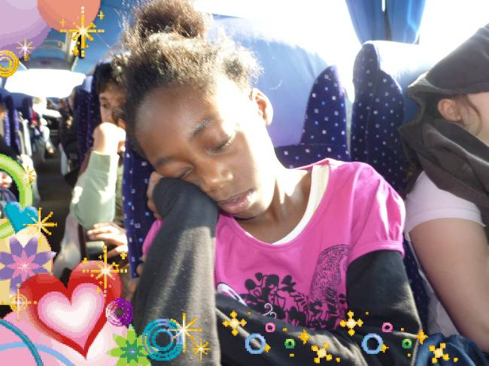

DE 7 VAN DARAN
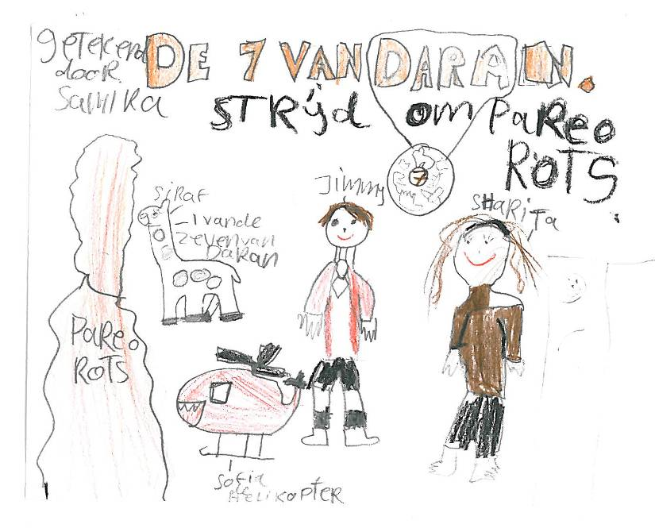

BESTE VERZORGERS/OUDERS VAN GROOTNIJEVELD.WE GAAN AANKOMENDE DINSDAG NAAR DE BIOSCOOP WE GAAN NAAR DE FILM VAN DE 7 VAN DARAN EN WE GAAN MET GROEP 5 EN GROEP 6 NAAR HET BIOSCOOP IN DE STAD DE BIOS HEET DE : CALYPSO WE GAAN S’OCHTENS OP DE 13 APRIL EN DE FILM BEGINT OM 10 UUR EN WE GAAN DAAR OM TE GENIETEN VAN HET FILM DE : 7 VAN DARAN EN ER KOMEN OOK ANDERE SCHOLEN NAAR DE FILM EN ZE GAAN OOK VAN DE FILM GENIETEN NET ALS ONS GROOTNIJEVELD .WEET JE WAAROM DE FILM DE 7 VAN DARAN DE BETEKENIS VAN DE 7 VAN DARAN : DAT JE 7 MAGISCHE DIEREN HEBBEN ZOALS DE GIRAF,WALVIS,KANGAROE,OLIFANT,PAARD,ADELAAR EN POEMA DAT ZIJN DE 7 MAGISCHE DIEREN DE DIEREN KOMEN UIT CONTUNENTEN EN WE GAAN MET DE BUS NAAR HET FILM .

VAN THE BOY LEANDRO EN THE BOY HAKAN

We zijn naar de film gegaan met groep 6& 5 naar de 7 van daran.
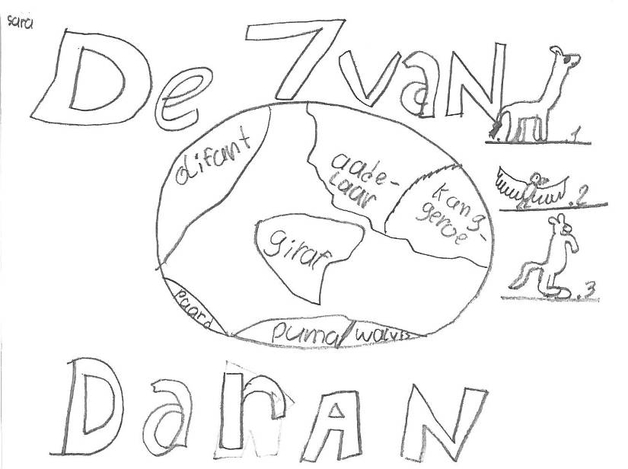
Een jonge Jimmy had een meisje ontmoet.
Hij was uiverkoren om een oorlog te stoppen.
Hij had een witte giraf ontmoet die hem helpt om de oorlog te stoppen.
Hij kreeg een medaillon waar de witte giraf in zat.
Jimmy ging samen met Charita naar pareo rots.
Ze gingen eerst met een auto toen de benzine op was gingen ze lopen.
Daarna moesten ze allebei door de woestijn lopen.
Toen ze de woestijn uitwaren kwamen ze in een dorp.
Ze hadden daar eten gestolen en Jimmy is gevangen.

Beste Ouders en Kinderen mijn vader Joop

Lens heeft een nieuwe singel Dat Ene Moment Hij heeft het heel druk met zijn Liedjes Maar hij probeert Zijn best te doen.
Hij heeft zelfs een CD en ook nog een
Videoclip hij komt ook nog op radio.
Hij heeft pas geleden zijn nieuwe
Singel gekregen en hij is er heel
Trots op en ik ook en me Moeder ook
En me broer En zusje ook
M.V.G Charissa Rubrech

]

Wij zijn met groep 6 naar de bieb geweest.
Dat was op dinsdag 6 april.
Wij hebben daar een soort reuze ganzenbord gespeeld.
Ieder groepje van 2 leerlingen kreeg een pion.
Dan gooide je met een reuze dobbelsteen.
We kregen ook een vel papier met opdrachten.
Als je bijv. op vakje 6 kwam dan moest je opdracht 6 doen.
Je mocht de catalogus van de computer gebruiken.
Soms moest je een boek zoeken, soms een titel & soms een schrijver.
Aan het eind mochten we een boek uit zoeken voor onze spreekbeurt.
Over de spreekbeurt leest u in een ander stukje verder.

Gr. Cheyenne v.d.Hurk&Samira El Bouriche.

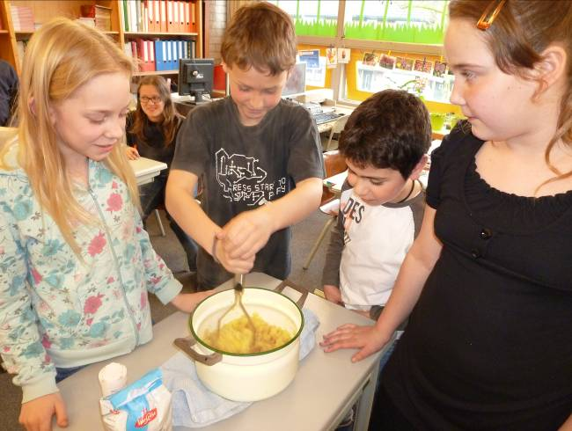
We hebben een Project gedaan met appels van het project ik eet het beter,en we hebben iets leuks gemaakt …appelmoes.
Recept:stap1=appels snijden in 4 stukken & dan de schil en klokhuis eraf snijden.Stap2=de appels koken met een laagje water (niet een klein laagje hoor)tot er schuim bij komt .
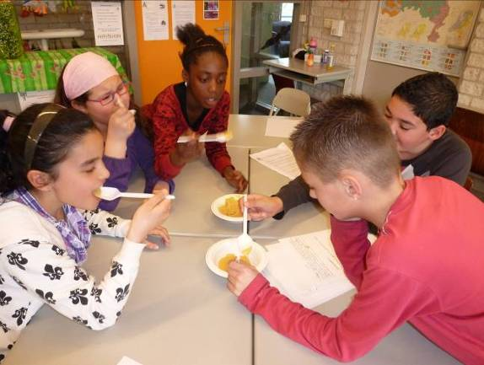
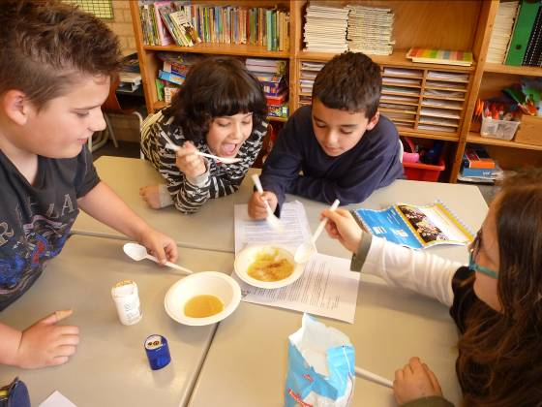
Stap3=een bord op de pan leggen en met een handdoek water uit de pan afgieten.Stap4=omdat het heel warm & zacht is, kan je het stampen,dat kan met een vork en een stamper natuurlijk en een lepel .En dan heb je verse appelmoes,maar er moet nog wel suiker en kaneel bij (als je het lekker vind welke appelmoes vonden wij lekker denk je ? Wij vonden allemaal iets anders lekker & jij?Probeer het zelf eens ,te maken zou het lukken…?

Groetjes :Inass Aghrib & Sara Saric
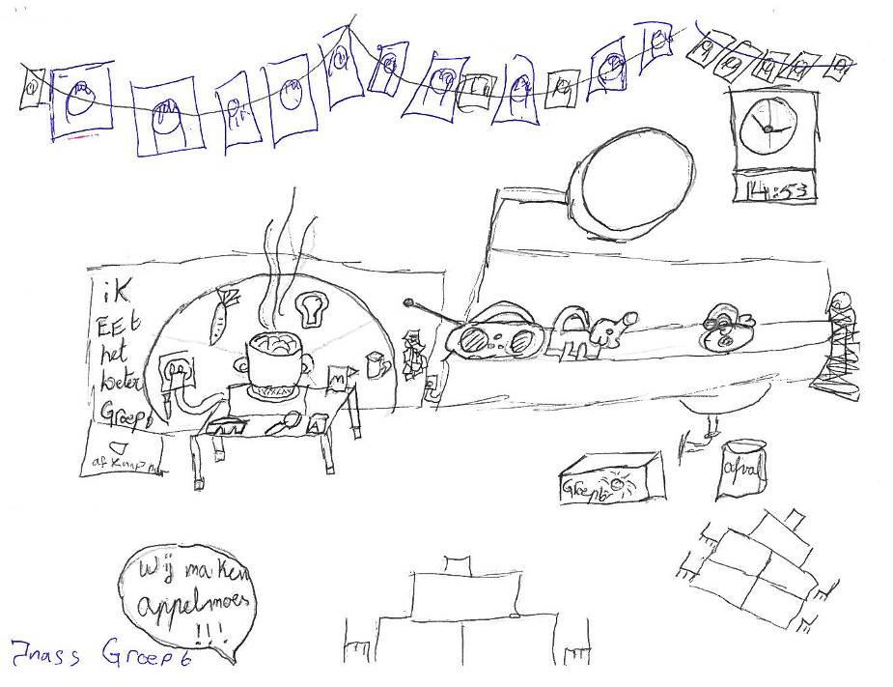
Doei Groep:6

Groep 6 en 7 doen mee aan lef, en dat is heel leuk.
En we gaan 3 keer naar de Lindenberg, op 23 Juni is er een repetitie , en op 24 Juni is er een klassenvoorstelling in de Lindenberg, en op 25 Juni gaan we ‘s avonds voor alle mama’s en papa’s 2x optreden, en op 16 April, komt keizer Q weer naar onze school. Groep 6 gaat een dans doen die te maken heeft met fitness, groep 7 heeft een dans die te maken heeft met piraten, en de rest verklappen wij niet! Maar ze gaan ook ons een keer een rondleiding geven, omdat we allemaal dan weten waar wat is.
We krijgen allemaal dus ook de jongens, make-up.
En als de ouders willen komen kijken in de Lindenberg, moeten ze een kaartje kopen van 5,00 en je krijgt er een gratis drankje bij.

Groetjes van Asena & Keji.

We zijn eerst met heel groep 6 naar de bibliotheek geweest.
We hebben daar informatie boeken uitgezocht voor de spreekbeurten.
We gaan eerst stap voor stap,
- eerst een onderwerp uitkiezen.
- dan een boek uitkiezen.
- dan een woordweb maken.
- dan stukjes schrijven in je eigen woorden.
- de stukjes in volgorde leggen.
- welke plaatjes je wilt laten zien.
- dan in je schrift schrijven.
- en dan uit je hoofd leren.
- en als je het uit je hoofd hebt geleerd moet je alles aan de klas vertellen.
Het is heel leuk om een spreekbeurt te houden voor de klas.

Bas & Tunca
Groetjes groep 6

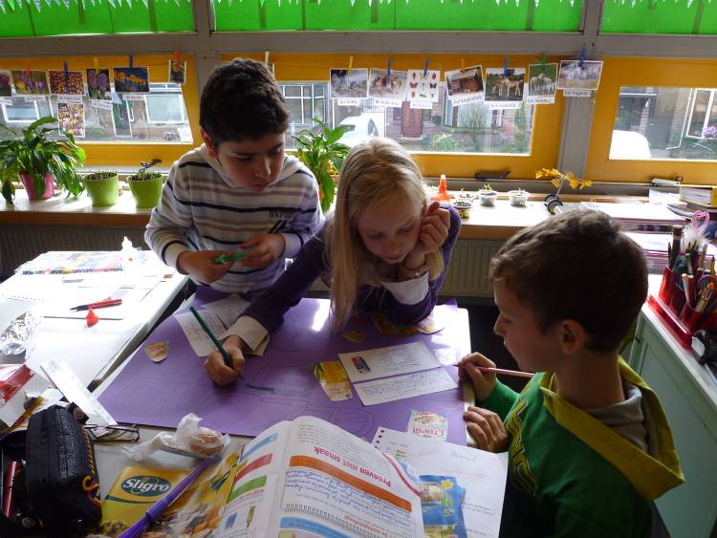
WE HEBBEN MET GROEP ZES EEN LEUK PROJECT GEHAD. HET HEET :IK EET HET BETER.
WE GINGEN ALLEMAAL PROEFJES DOEN WE GINGEN: PROEVEN, VAN YOGHURT MELK MAKEN, MUSLI EN MUSLIREPEN PROEVEN, BRONWATER EN KRAANWATER DRINKEN.
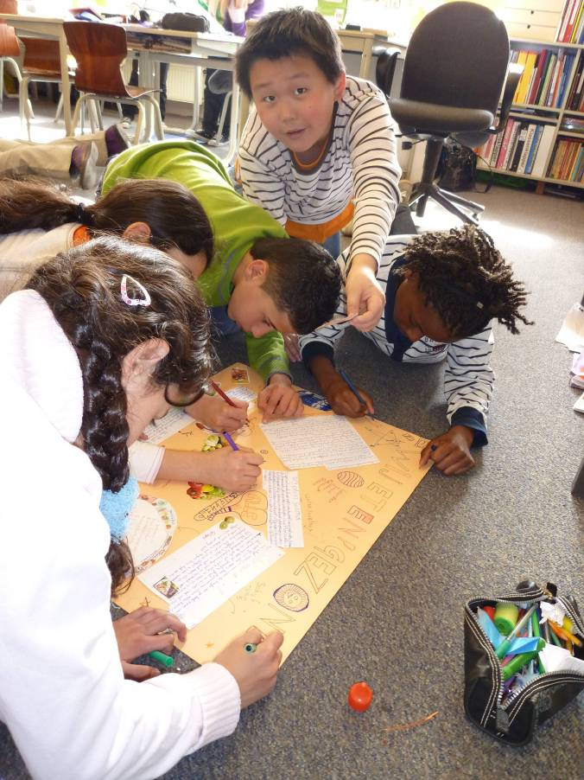
WE HEBBEN OOK POSTERS GEMAAKT. DIE HANGEN IN DE SCHOOL ZOALS JE KUNT ZIEN. ER STAAN VEEL PRODUCTEN OP EN LEKKERE DINGEN OP ZOALS CHOCOLADE EN SNOEP.
WE MOESTEN SRIJVEN OVER ODERWERPEN van ETEN EN DRINKEN EN DE SCHIJF VAN VIJF.
WE MOESTEN TEKENINGEN MAKEN EN HEEL VEEL SCHRIJVEN.
DAT WAS HEEL LEUK OM TE DOEN.
DIT HEBBEN WE MET ONS GROEPJE SAMEN GEDAAN. DAT GING HEEL GOED.

GROET FURKAN YALCIN en DANI HERMENS.

L R R Z J N T Z S W C F K M S D S O S E
1. ENTREETOETS
2. FLYER
3. PASEN
4. RIDDER
5. SCHOOLVOETBAL
6. SLINGERTOUW
7. SOLDEREN
8. TRAINER
9. VERKEERSEXAMEN
10. ZWAARD

G E W L N L C U W K E W R C A O R T T C
P N P J N U X D I X U Z H S L I I Y E A
K I D H W L L E W O R O M D D J Y C O Q
W A W B L H A M T X O D E D A F U K T W
C R J N H R J R N L I R E Q I J E J E T
P T D N B H E E V G E R N D H J H V E J
U B T L M G P O T N V H T O R J V T R A
O T V R N G E Y U Q I F K N O B Q R T W
A E Z I K T K L H H F Q C D L E D G N K
I S L T B P C V I K J X O Q I P N M E Q
A S O A V E R K E E R S E X A M E N K G
I K L T Z W A A R D Q B S S M O J D O R
I J Q M Z M G B I P X J E S P R T O I A
N F T R Y C T Y N C S N K K E V J Z H F
D Z N S D S N O M I A M U F L Y E R P W
B B A B H C V F M X M D F N M T S A E H
M U B P B X F T D F X B X Z U E N K V K
D B X L S Q L E P Z N X Z J V R T A I Z
N V W Q Z L E U Q K Y O H W M L M E G H

I N I K U E B P V J D H B X A D A Q G L
M P T E F L V V J N K U X C T Y X V A O
T F B E K O Q V I D E O C L I P M P T C
1. APPELMOES
2. BIBLIOTHEEK
3. BIOSCOOP
4. FILMVOORSTELLING 5. LUIZENCONTROLE
6. PROJECT
7. SCHOOLREISJE
8. SPREEKBEURT
9. VIDEOCLIP
10. YOGHURT

O Z X H B R N P M C P K I E F X P Z J X
D I K T T T C B N W S O H Z I E B Q D R
T J O O T N T E E Y Z C R Z L T L X R Y
P P P I I O T A C R M S H M M N X S X F
J R W L C C Z P B C N P O K V I F R X P
C O A B H N T K D X E E I W O J C X M W
R J D I D E D O Q J S M R E O E B H S Z
O E B B O Z B I O S C O O P R E B V W P
W C F I P I E S A B H X V V S W Z Q I O
O T I N Q U P L Y O G H U R T X O T N D
P W R K C L U Z M T F U Y D E E R G Q L
X U L F J K W H G T A F J S L O Y R U S
K U I U P D I N A C E E X J L Z I E T P
T R U E B K E E R P S J J C I V D A N R
E J S I E R L O O H C S O B N T C X O B
W X Y Y P Q Y N K C K W F I G Y V X V X
W J B R I V I G X P U W H W V F D Z Q M

